Нет смысла нанимать толковых людей, а затем указывать, что им делать. Мы нанимаем людей, чтобы они говорили, что делать нам.

Стив Джобс основатель компании Apple
Лабораторная работа №17
"Изучение треков заряженных частиц по готовым фотографиям"

Материалы и оборудование:
- Фотографии с треками заряженных частиц, калька, микрокалькуляторы, линейки, треугольники
Современная физика на основе математических методов исследования, соединённых с физическим экспериментом, позволяет “на лету” измерить, идентифицировать почти “неизмеримое” - элементарные частицы. Если нет возможности самому проделать и проверить, то возникает иллюзия понимания. Чтобы понять механизм получения информации, предлагаю выполнить следующие задания:
Задание 1. Идентифицировать частицы по их трекам в магнитном поле. Научиться судить о движении микрочастиц по толщине и кривизне трека.
Задание 2. Идентифицировать частицы по их трекам в магнитном поле. Научиться определять знак заряда, направление движения, изменение кинетической энергии микрочастиц.
Задание 3. Изучить фотографии, содержащие “звёзды распада”. Научиться идентифицировать ядра распада. Убедиться в объективности методов приближённого определения радиусов кривизны треков.
На фотографии (рис.1) запечатлены треки частиц, полученных при распаде атомных ядер (так называемые “звёзды” распада), в камере Вильсона. Распады ядер вызваны действием нейтронов с энергией 90 МэВ, двигавшихся в направлении, указанном стрелкой. На снимке видны три “звезды” распада и полный пробег одного протона с начальной кинетической энергией 1,8 МэВ. Камера помещена в однородное магнитное поле с индукцией 1,3 Тл, направленное перпендикулярно фотографии.
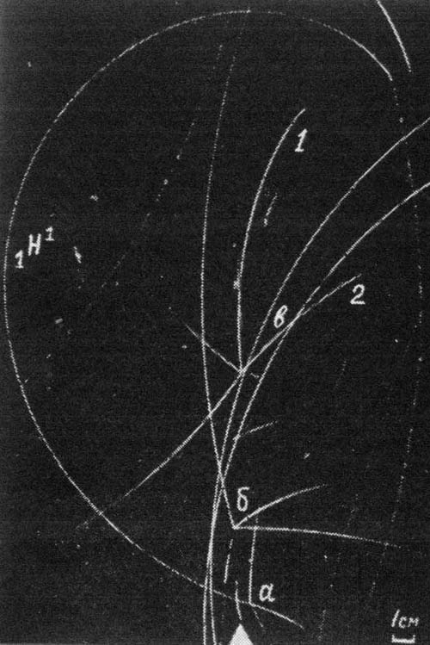
Рис. 1
Вариант 1.
Рассмотрите трек и определите направление движения протона.
Вычислите по известной энергии протона радиус окружности на начальном этапе его движения.
Измерьте одним из способов радиус окружности на начальном этапе движения протона. Сделайте вывод о правомерности его использования.
Почему кривизна трека протона меняется к концу движения? Подтвердите предположение расчётом.
В звезде распада а произошла реакция: ? + n > 3n + 2H + 2He. Допишите реакцию и определите, какие следы, исходящие из звезды, принадлежат протонам и какие ? – частицам.
Задания для контроля.
Как изменяются энергия и импульс частиц в процессе их движения в вещественной среде? Если треки обрываются, означает ли это остановку частиц?
Насколько, по вашему мнению, объективен метод приближённого определения радиусов кривизны треков?
Каким образом можно идентифицировать ядра распада? Какие физические законы, выполняющиеся в ядерных реакциях, помогают это сделать?
Как можно получить информацию о продуктах распада, если известны ядра распада?
Задание 4. Научиться анализировать движение релятивистских частиц (на примере позитрона).
Задание 5. Научиться анализировать фотографии столкновений микрочастиц (“вилок”), применяя законы сохранения импульса и энергии.
Задание 6. Проверить выполнимость закона сохранения импульса при столкновениях микрочастиц и определить характер столкновения (упругое, неупругое).
На фотографии (рис. 2) представлено взаимодействие а - частицы с некоторым ядром, наблюдаемое фотоэмульсионным методом. Соотношение между энергией частицы и длиной её пробега в фотоэмульсии приведено на полученных экспериментально кривых “пробег – энергия” (график 1 – для а - частиц). Релятивистскими эффектами для частиц, представленных на фотографии, можно пренебречь.
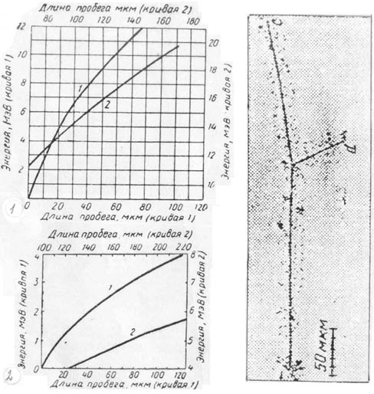
Рис. 2
Вариант 1.
Измерьте угол рассеяния а-частицы. Какие особенности треков позволяют различить углы рассеяния и отдачи?
Определите пробег а - частицы после соударения в миллиметрах и, пользуясь масштабом, выразите её в микрометрах.
Определите энергию а - частицы после соударения (в МэВ) с помощью кривых “пробег – энергия” (рис. 1).
Почему определённому значению энергии частицы соответствует фиксированная длина её пробега в данной среде? Можно ли использовать предложенные кривые “пробег – энергия” для а-частиц, движущихся в камере Вильсона?
Вычислите импульс а-частицы после столкновения, считая её нерелятивистской частицей.
Задания для контроля.
Перенесите на кальку следы частиц и в определённом масштабе (4 мм - 10кг·м/с) постройте векторы импульсов частиц. По правилу параллелограмма найдите равнодействующий импульс.
Проверьте, выполняется ли закон сохранения импульса в данном взаимодействии. В каком случае можно утверждать, что закон сохранения импульса выполняется?
Установите характер взаимодействия частиц (упругое, неупругое), сравнив суммарную кинетическую энергию частиц после взаимодействия с кинетической энергией а-частицы перед соударением. На каком основании можно сделать вывод о характере столкновения?
Какую дополнительную информацию о частицах можно получить по виду треков?
Задание 7. Научиться анализировать фотографии столкновения микрочастиц (“вилок”) с помощью кривых “пробег-энергия” для данной среды”.

